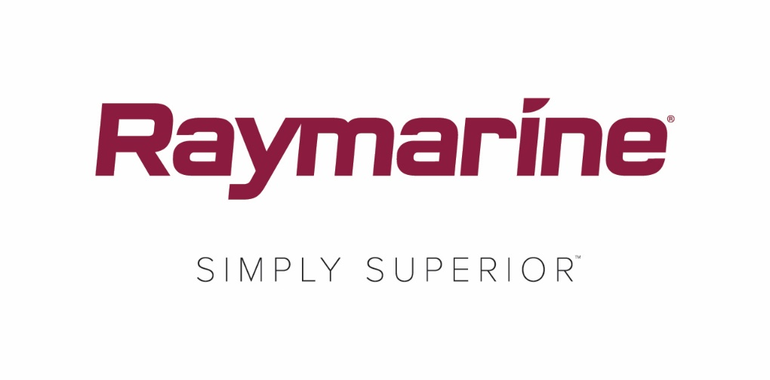

**Впервые в судоходстве: Raymarine выпускает приложение Axiom UAV**

***Последнее обновление LightHouse 3.6 для многофункциональных дисплеев Axiom обеспечивает интеграцию с дронами DJI Mavic Pro***

**Впервые в отрасли судовой электронной аппаратуры пользователи Raymarine Axiom смогут подняться в небо благодаря обновлению ОС LightHouse 3.6. В новом приложении Axiom UAV объединены все функции простой и удобной навигации от Raymarine и возможность съемки с БПЛА.**

**Совместимое с популярными многофункциональными дронами DJI Mavic Pro приложение Axiom UAV автоматизирует многие распространенные задачи, в том числе запуск, аэрофотосъемку, навигацию в полете и возвращение на судно. Интеграция этой** **платформы аэрофотосъемки принесет большую пользу как рыболовецким, так и круизным судам.**

**Преимущества:**

**Виртуальная мачта для поиска рыбы**

**Запускайте Mavic Pro и используйте его камеру для поиска рыбы в водах впереди по курсу судна. Дроны Mavic Pro оборудуются камерами сверхвысокой четкости с разрешением 4K. Если установить на такую камеру поляризационный объектив, вы сможете обнаруживать промысловую и непромысловую рыбу, скопления водорослей, песчаные отмели, рифы и многое другое. Это технология дает небольшим катерам и яхтам возможности поиска рыбы, которые еще недавно были доступны только крупным и дорогостоящим судам.**

**Съемка событий**

**Запечатлевайте свои трофеи в момент поимки. Используйте функцию Fish-On (Рыба на крючке) приложения Axiom UAV для запуска БПЛА, начала записи видео и автоматического облета по орбите вокруг судна. Удобные элементы управления позволяют настраивать высоту, радиус орбиты, скорость облета и угол камеры непосредственно на экране Raymarine Axiom или Axiom Pro.**

**Вид с высоты птичьего полета на большом экране Axiom MFD**

**Открывайте изображение с камеры дрона не на крохотном экране смартфона, а на больших многофункциональных дисплеях Raymarine Axiom или Axiom Pro. Снимайте видео, делайте стоп-кадры и другие изображения с воздуха и легко сохраняйте их на встроенную карту памяти Mavic.**

**Ведите разведку впереди по курсу судна с помощью UAV Goto**

**Отправляйте дрон к интересующим вас объектам, пунктам маршрута или точкам на карте. Используйте для этого команду UAV GOTO на экране картплоттера Axiom или Axiom Pro. Благодаря GPS-навигации Mavic Pro отправится точно к выбранному месту и зависнет над ним. Когда БПЛА находится в воздухе, на навигационной карте отображается его местоположение, курс, скорость, высота и ориентация камеры.**

**Автоматическое или ручное управление полетом**

**Приложение Axiom UAV предлагает несколько вариантов управления полетом Mavic Pro, в том числе функцию автоматического возврата на судно. В дополнение к автоматическим режимам полета в Axiom UAV также имеются виртуальные экранные джойстики для ручного управления. Кроме того, вы можете в любой момент перейти на управление с помощью пульта DJI Mavic Pro.**

**Axiom UAV — это бесплатное обновление для многофункциональных дисплеев Axiom, Axiom Pro и Axiom XL. Владельцы Axiom могут загрузить обновление LightHouse 3.6 непосредственно на свои многофункциональные дисплеи с поддержкой Wi-Fi или скачать его с сайта Raymarine.com.**

**Дополнительную информацию о приложении Raymarine Axiom UAV можно получить на сайте**

[**http://www.raymarine.com/multifunction-displays/lighthouse3/v3-6/**](http://click.icptrack.com/icp/relay.php?r=62153024&msgid=850940&act=60LY&c=321494&destination=http%3A%2F%2Fwww.raymarine.com%2Fmultifunction-displays%2Flighthouse3%2Fv3-6%2F)**.**

####

**О компании FLIR Systems**

*Основанная в 1978 г. компания FLIR Systems с главным офисом в г. Уилсонвиль (штат Орегон) — ведущий мировой производитель датчиков и систем, помогающих специалистам видеть больше и следить за ситуацией, чтобы спасать жизни, повышать эффективность работы и защищать окружающую среду. Компания FLIR, в которой работает почти 3500 сотрудников, стремится стать «The World's Sixth Sense» для всего мира. Для этого она разрабатывает инновационные интеллектуальные решения на базе термографических и смежных технологий. Такие решения могут использоваться для обеспечения безопасности, видеонаблюдения и обнаружения угроз, контроля за состоянием окружающей среды и природных ресурсов, а также в системах машинного зрения и навигации. Кроме того, они пригодятся любителям активного отдыха на природе. Дополнительную информацию можно получить на сайте* [*www.flir.com*](http://www.flir.com/) *и в Twitter по тегу* [*@flir*](http://www.twitter.com/flir)*.*

**О компании Raymarine**

*Raymarine — мировой лидер в области производства электронных систем для судоходства. Компания разрабатывает и выпускает комплексное электронное оборудование для любительского судоходства и рынка легких коммерческих судов.* *Высококачественное и простое в работе оборудование, отмеченное различными наградами, можно приобрести через всемирную сеть дилеров и дистрибьюторов. В серии Raymarine производятся радары, автопилоты, GPS-навигаторы, инструменты, а также оборудование для поиска рыбы, передачи данных и интегрированные системы. Компания Raymarine является подразделением компании FLIR Systems, мирового лидера в области термографии. Дополнительную информацию см. на веб-сайте* [*www.raymarine.com*](http://www.raymarine.com)*.*

**Контактное лицо для СМИ:**

**Karen Bartlett**

**Saltwater Stone**

+44 (0) 1202 669 244

k.bartlett@saltwater-stone.com